**Nama : MICHAIL**

**Program : Backend**

1. Storyboard tentang apa yang sudah kamu hasilkan dari pembelajaran di dunia perkuliahan yang berhubungan dengan bootcamp

Jawaban:

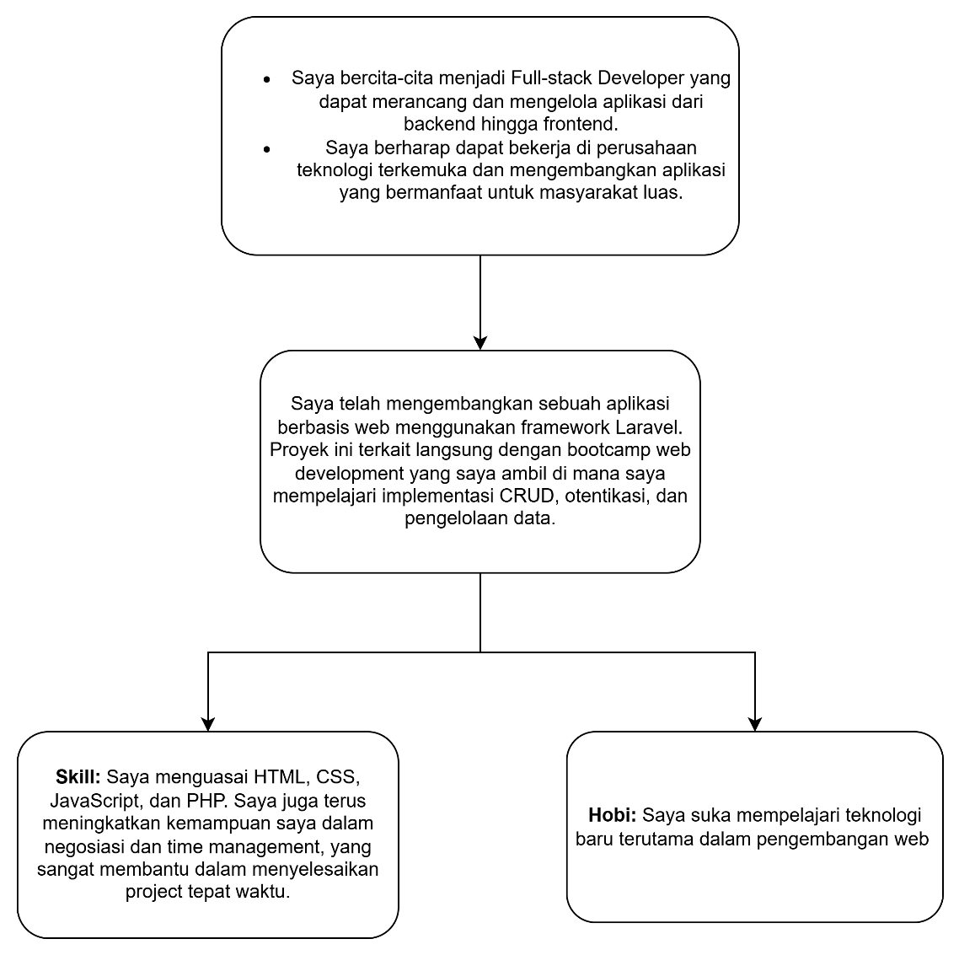

1. Contoh nyata implementasi skill yang dimiliki (Komunikasi, Negosiasi, Kepemimpinan, dll.)

Jawaban :

1. **Time Management**: Saya mengatur waktu dengan membuat jadwal harian untuk menyelesaikan tugas kuliah dan bootcamp secara tepat waktu. Misalnya, saya membagi waktu setiap hari untuk mengerjakan proyek bootcamp di pagi-siang hari, kegiatan mentoring di sore hari, dan kegiatan lain nya setelah selesai kegiatan mentoring.
2. **Problem Solving**: Saat mengerjakan proyek magang, saya menghadapi masalah saat fitur connect ke media sosial yang tidak berfungsi dengan baik. Setelah meneliti dan menganalisis masalah, saya menemukan kesalahan pada kode API di pihak media sosial tersebut dan berhasil memperbaikinya, sehingga proyek dapat berjalan dengan lancar.
3. Portofolio : <https://michailtjhang.github.io/>